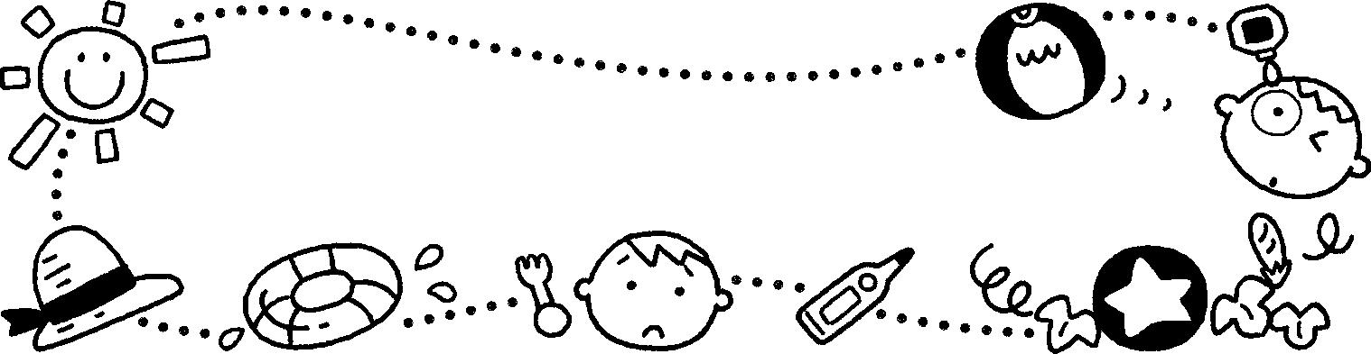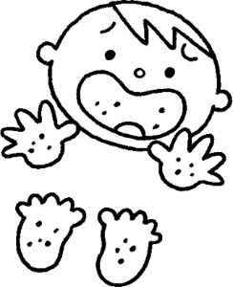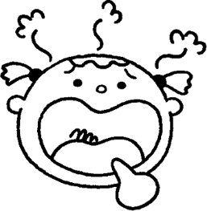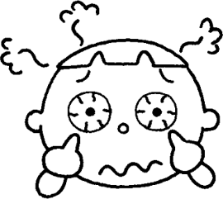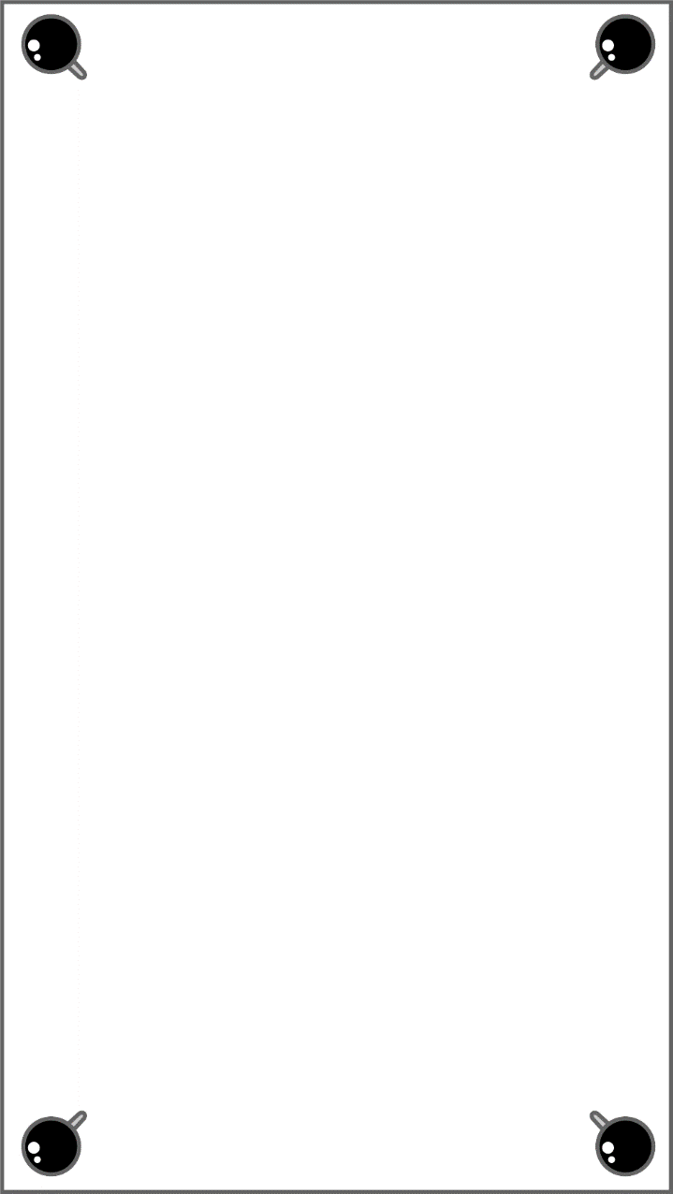

1年のうちでも５～９月は紫外線の多い時期。

外に出るときは、必ず帽子をかぶるようにしましょう。帽子は、つばが広く、通気性のよい素材のものがおすすめです。

夏に気をつけたい感染症。代表的な３つについて、主な症状を挙げてみました。気になる症状が見られたら、すぐに病院へ！

気をつけよう！夏にはやる病気

ヘルパンギーナ

高熱とのどの痛み。特にのどは、水ほうや潰瘍ができるため、かなり痛む（乳児はミルクが飲めないほど）。

手足口病手のひらや足の裏、口の中に小さな発しんや水ほうができ、熱が出ることも。

毎日プールカードの記入を忘れずに。少しでも心配な点がある場合は、直接保育者にご相談ください。

□熱は何度ですか？37.5℃以上が、プールに入れない目安ですが、平熱は子どもによって違うので、ふだんの平熱を考慮して判断します。

□食欲はありますか？

□前日、よく眠れましたか？

□目やにや充血はありませんか？朝だけの目やには心配ないことが多いのですが、昼間も目やにや充血が見られるようなら、結膜炎のおそれもあります。

□せき・鼻水は出ていませんか？食欲がない、発熱などの全身症状がなければ、基本的には心配ありません。

□皮膚に異常はありませんか？傷やただれがあって乾燥していない場合は、プールは避けたほうがいいでしょう。

子どもたちの大好きなプール。

元気に楽しくあそべるよう、

毎朝の体調チェックをお願いします。

プールＯＫ？チェックリスト

プールＯＫ？チェックリスト

日に日に日ざしが強くなり、心弾む夏がやってきましたね。今年も少しだけですがプール遊びを楽しもうと思います。また、全国的に年齢を問わず、ＲＳウイルスが流行しています。たよりにのせておきましたので、確認をお願いします。

プール熱

（咽頭結膜熱）

高熱とのどの痛みのほか、目の痛み・かゆみ・充血など、結膜炎のような症状がでる。

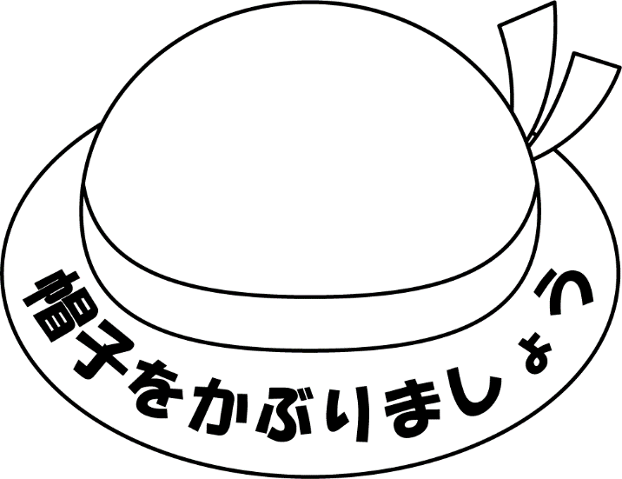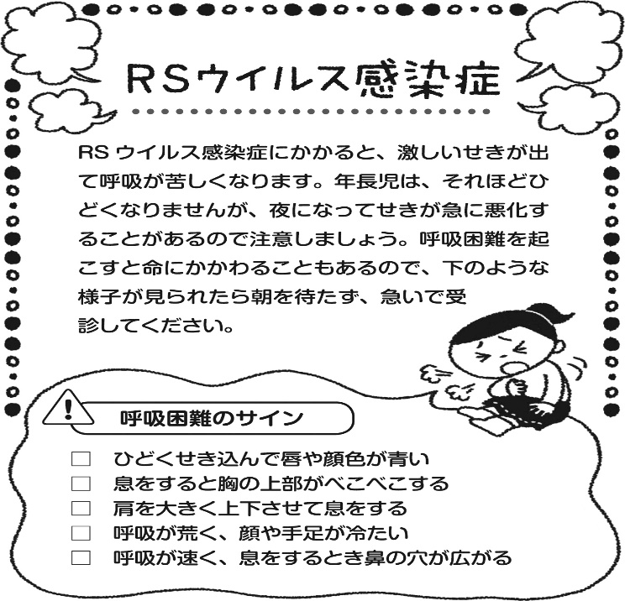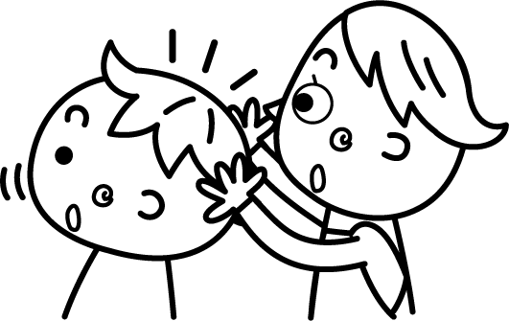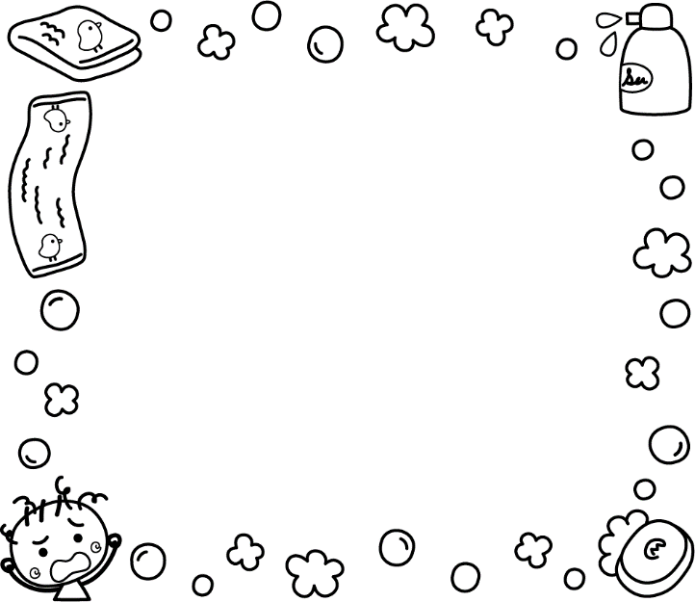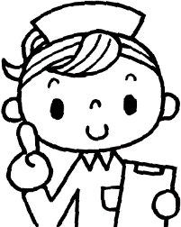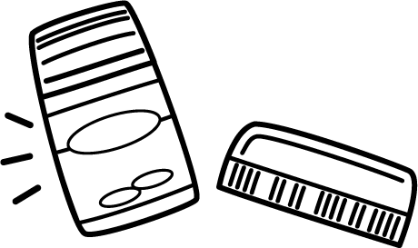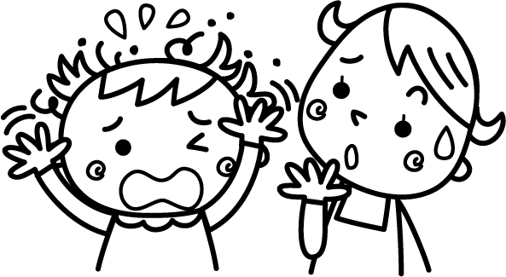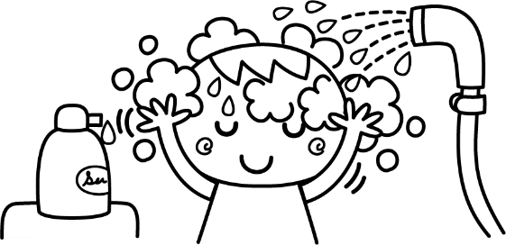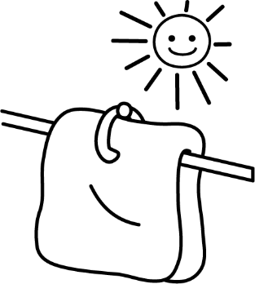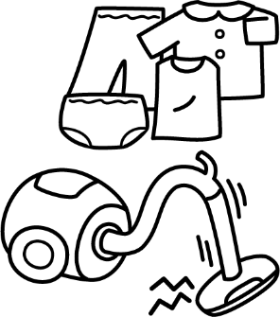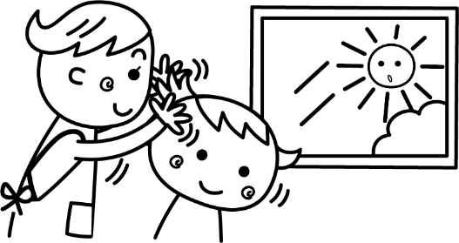

７月のほけんだより

令和６年6月2７日発行

高岡・藤沢保育園

1年のうちでも５～９月は紫外線の多い時期。

外に出るときは、必ず帽子をかぶるようにしましょう。帽子は、つばが広く、通気性のよい素材のものがおすすめです。

シラミの成虫と幼虫は、「スミスリン」という特殊なシャンプーを使って駆除することができます。シャンプーは薬局で購入できます。２～３日に1回使用して、成虫や卵からふ化した幼虫を駆除します。３～４回使用するころにはかゆみも治まりますが、このシャンプーは卵には効果がありません。卵がすべてふ化して幼虫になり、それを駆除するまで、だいたい1か月くらいは使用を続けましょう。また、卵を見つけたら、目の細かいクシですいて取り、つぶして駆除します。

成虫は非常に動きが速く、見つけるのは難しいので、卵を探します。後頭部や耳の後ろあたりにあることが多いので、髪をかき分けて丹念に見てみましょう。白くて一見フケと区別がつきにくいのですが、シラミの卵は、細長い楕円形をしていること、指を滑らせて取ろうとしてもなかなか取れないこと、つめでつぶすとプチっと音がす

ること、などが

特徴です。

大人が髪の根元までしっかりシャンプーします。感染したら２～３日に1回は、家族全員、「スミスリンシャンプー」で洗います。

気をつけよう！

頭ジラミ

②布団などの寝具類は毎日干して

パジャマなどの衣類も、毎日取り替えましょう。また、掃除機をこまめにかけ、カーペットや布のソファーは、シラミが潜り込みやすいので、なるべく取り除きましょう。

③衣類や室内を清潔に

シラミの卵は、薄暗い所や電灯の光などではよく見えません。日光の下でよく点検しましょう。

④卵がないかチェックしよう

頭ジラミチェック法

感染するとどうなるの？

頭ジラミの成虫は２～４mmくらいの大きさで、人間の頭皮に寄生し頭皮から血を吸って、毛根近くに卵を産みます。１つの卵から1か月で約200匹ものペースで繁殖するため、早く見つけて駆除することがたいせつです。シラミは毛から毛、物から毛へとわたって移動し、感染していきます。通常、血を吸われると非常にかゆいので気づくのですが、かゆみ

の程度には個人差があり、気づかないうちにうつされていることもあります。

天候や住宅事情で干せないときは、広げたまま風を通します。シラミは、40℃を越えると弱り、

55℃で死滅するので、布団乾燥機を使うのもよいでしょう。天日干しおよび乾燥のあとは、寝具に潜り込んでいた成虫の死がいが表面に出てくるので、寝具の表面を掃除機で吸い取ります。

①毎日シャンプーを

駆除には、

スミスリンシャンプー

今、「頭ジラミ」がはやっています。ご家庭でも、後頭部や耳の後ろあたりに卵がないかどうか、チェックしてみてください。ただ、この頭ジラミは、清潔・不潔とは無関係のものです。いじめや差別につながらないよう十分気をつけましょう。

家庭での対処法～頭ジラミ～